Nama : Fadila

NIM : 2311112037

1. Force Air Cooling

Forced air cooling adalah metode pendinginan yang menggunakan udara yang ditiupkan melalui produk untuk mempercepat proses pengurangan suhu. Biasanya digunakan pada produk pertanian, terutama untuk buah-buahan dan sayuran, serta produk makanan lainnya yang membutuhkan pengawetan segera setelah panen atau produksi. Udara dingin ini diteruskan melalui ruang atau kanal di sekitar produk untuk menyerap panas yang ada.

Tujuan:

Tujuan dari forced air cooling adalah untuk mempercepat proses pendinginan dan menjaga kualitas produk dengan cepat menurunkan suhu setelah produksi atau panen.

Kelebihan:

* Cepat dan Efisien

Proses pendinginan lebih cepat dibandingkan dengan metode alami karena menggunakan aliran udara dingin yang dipaksakan.

* Kualitas Produk Terjaga

Metode ini dapat mencegah kerusakan produk dan mempertahankan kesegaran lebih lama.

* Tidak Membutuhkan Bahan Kimia

Berbeda dengan teknik pengawetan lain, forced air cooling tidak memerlukan bahan kimia tambahan.

Kekurangan:

* Penggunaan Energi: Metode ini memerlukan aliran udara yang cukup kuat, sehingga bisa memerlukan konsumsi energi yang besar.
* Tidak Sesuai untuk Semua Produk: Beberapa produk, seperti makanan yang sangat lembap atau rapuh, mungkin tidak cocok dengan metode ini karena dapat merusak tekstur produk.
* Perlu Perawatan Peralatan: Mesin dan peralatan yang digunakan perlu pemeliharaan rutin untuk memastikan efisiensinya.

Cara kerja:

Forced air cooling menggunakan kipas atau blower untuk meniupkan udara dingin melalui produk. Udara dingin ini mengalir melalui ruang pendingin, menyerap panas dari produk dan membawa kelembapan yang dihasilkan oleh proses pendinginan keluar dari ruang tersebut.

Produk yang cocok:

* Buah-buahan dan sayuran yang baru dipanen
* Produk daging yang perlu didinginkan dengan cepat
* Produk makanan yang membutuhkan kontrol suhu yang ketat

Gambar:

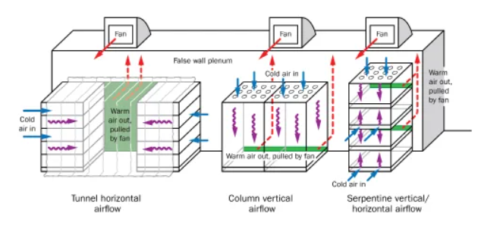

Referensi Jurnal Ilmiah:

Turek, M., et al. (2019). "The impact of forced air cooling on the quality and shelf life of fresh fruits." Postharvest Biology and Technology, 148, 13-21.

Zhang, M., et al. (2017). "Application of forced air cooling for fresh produce cooling: A review." Journal of Food Engineering, 210, 81-91.

1. Package Icing

Package icing adalah teknik pengawetan makanan yang umumnya digunakan pada produk yang membutuhkan pendinginan atau pembekuan. Teknik ini sering digunakan dalam pengemasan produk pangan seperti daging, ikan, atau produk-produk makanan beku lainnya. Proses ini melibatkan pembekuan produk makanan dengan cara memberikan lapisan es atau salju pada kemasan untuk menjaga kualitas dan kesegaran produk selama distribusi dan penyimpanan.

Tujuan:

Tujuan utama dari package icing adalah untuk memperpanjang umur simpan produk makanan dengan cara menjaga suhu tetap rendah, sehingga produk tidak cepat rusak atau kehilangan kesegarannya.

Kelebihan:

* Pengawetan yang Efektif: Package icing sangat efektif dalam menjaga suhu rendah produk, memperlambat pertumbuhan mikroorganisme dan mencegah kerusakan kualitas.
* Mudah Diterapkan: Teknik ini tidak memerlukan peralatan canggih atau mahal, cukup dengan es atau media pendingin yang mudah diperoleh.
* Biaya Relatif Rendah: Biaya operasional lebih rendah dibandingkan dengan metode pendinginan lainnya seperti cryogenic freezing.

Kekurangan:

* Pencairan Es: Ketika es mencair, ada kemungkinan tercampurnya air ke dalam produk, yang bisa mempengaruhi kualitas tekstur dan rasa.
* Penggunaan Energi: Proses pembuatan es dan pemeliharaan suhu rendah dapat menggunakan energi dalam jumlah besar.
* Tertentu untuk Produk Tertentu: Tidak semua jenis produk makanan cocok untuk pengemasan menggunakan package icing.

Cara kerja:

Package icing bekerja dengan memberikan lapisan es pada produk untuk mempertahankan suhu dingin. Es yang digunakan bisa dalam bentuk serbuk, butiran, atau blok es. Saat es ini mencair, suhu di sekitar produk tetap rendah, mencegah pembusukan atau perubahan struktur dalam produk tersebut.

Produk yang cocok:

* Ikan dan makanan laut
* Daging dan unggas
* Makanan beku lainnya yang membutuhkan pengawetan suhu rendah

Gambar:

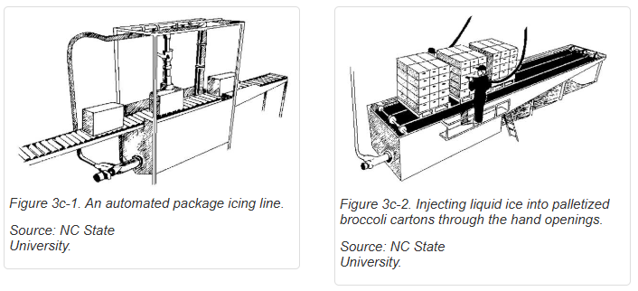

Referensi jurnal ilmiah:

Wang, Z., et al. (2015). "Effect of ice packaging on the quality of frozen fish." Journal of Food Science and Technology, 52(3), 1673-1680.

Smith, J. P., & Daood, H. (2018). "Use of ice as a packaging material for the transportation of perishable foods." International Journal of Food Science & Technology, 53(6), 1245-1251.